Activités du mois de janvier 2024
Date | Activité | Prix | Où ?  À quelle heure ? | Pour qui ?
Jeudi  4 janvier | Visite de Bruxelles + Labyrinthe  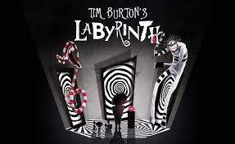  Tim Burton | 35 € | A la gare de Namur  à 8h45  Retour prévu vers 16h30 | Complet
Mercredi  10 janvier | L’équipe de choc  Goûter du Nouvel An   | 2€ | À Vis à Vis  à 13h | Inscription obligatoire auprès de Jonathan : 0499/23.69.82  ou de Marie
Mardi  16 janvier | L’équipe de choc  Réunion | Gratuit | À Vis à Vis  à 13h | Les membres du groupe « L’équipe de choc »
Vendredi  19 janvier | Activité jeux de société    « Les cœurs  à prendre » | L’activité se déroule au café du théâtre. Prendre de l’argent pour les boissons. | Rendez-vous à Vis à Vis  de 13h30 à 16h30 | Inscription obligatoire auprès d’Auriane ou de Murielle  avant le 15 janvier
Lundi  29 janvier | Réunion pour parler des activités de groupe en 2024   | Gratuit | À Vis à Vis  à 14h | Toutes les personnes intéressées
Vendredi  9 février | Activité Bowling  « Les cœurs  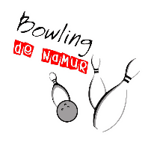  à prendre » | 15€  (pour 2 parties de bowling) | Rendez-vous au bowling de Saint-Servais  à 14h | Inscription obligatoire auprès de Coralie ou de Murielle

